МИНИСТЕРСТВО ОБРАЗОВАНИЯ РЕСПУБЛИКИ БЕЛАРУСЬ
Мозырский государственный педагогический университет имени И.П.Шамякина

МЕДИЦИНСКАЯ СТАТИСТИКА
(методическое пособие для студентов)
Составители:
А.А.Иванова, в.А. Петров

МОЗЫРЬ - 2018

СТАТИСТИКА. ПРЕДМЕТ И МЕТОДЫ ИССЛЕДОВАНИЯ.
МЕДИЦИНСКАЯ СТАТИСТИКА.

Слово «статистика» происходит от латинского слова «status» - состояние, положение. Впервые это слово в середине XVIII века применил немецкий ученый Ахенваль при описании состояния государства (нем. Statistik, от итал. stato - государство).[3]
Статистика:
1) вид практической деятельности, направленной на сбор, обработку, анализ и публикацию статистической информации, характеризующей количественные закономерности жизни общества (экономики, культуры, политики и др.).
2) отрасль знаний (и соответствующие ей учебные дисциплины), в которой излагаются общие вопросы сбора, измерения и анализа массовых количественных данных.
Статистика как наука включает разделы: общая теория статистики, экономическая статистика, отраслевые статистики и др.
Общая теория статистики излагает общие принципы и методы статистической науки.
Экономическая статистика изучает при помощи статистических методов народное хозяйство в целом.
Отраслевые статистики изучают статистическими методами различные отрасли народного хозяйства (отрасли статистики: промышленная, торговая, судебная, демографическая, медицинская и т.д.)
Статистические методы широко применяют в различных областях знаний: в математике, физике, биологии, медицине и т.д.
Как каждая наука, статистика имеет свой предмет исследования – массовые явления и процессы общественной жизни, свои методы исследования - статистические, математические, разрабатывает системы и подсистемы показателей, в которых отражаются размеры и качественные соотношения общественных явлений.
Статистика изучает количественные уровни и соотношения общественной жизни в неразрывной связи с их качественной стороной. Математика также изучает количественную сторону явлений окружающего мира, но абстрактно, без связи с качеством этих тел и явлений.
Статистика возникла на базе математики, и широко пользуется математическими методами. Это выборочный метод исследования, основанный на математической теории вероятности и законе больших чисел, различные методы обработки вариационных и динамических рядов, измерение корреляционных связей между явлениями и др.
Статистика разрабатывает и специальную методологию исследования и обработки материалов: массовые статистические наблюдения, метод группировок, средних величин, индексов, метод графических изображений.
В литературе, как правило, не проводят разграничения математических и статистических методов, применяющихся в статистике.
Главная задача статистики, как и всякой другой науки, заключается в установлении закономерностей изучаемых явлений.
Одной из отраслей статистики является медицинская статистика, которая изучает количественную сторону массовых явлений и процессов в медицине.
Статистика здоровья изучает здоровье общества в целом и его отдельных групп, устанавливает зависимость здоровья от различных факторов социальной среды.
Статистика здравоохранения анализирует данные о медицинских учреждениях, их деятельности, оценивает эффективность различных организационных мероприятий по профилактике и лечению болезней.
Требования, предъявляемые к статистическим данным, можно сформулировать в следующих положениях:
1). Достоверность и точность материалов.
2). Полнота, понимаемая как охват всех объектов наблюдения за весь исследуемый период, и получение всех сведений по каждому объекту в соответствии с установленной программой.
3). Сравнимость и сопоставимость, достигаемая в процессе наблюдения единством программы и номенклатур и в процессе обработки и анализа данных - применением унифицированных методических приемов и показателей.
4). Срочность и своевременность получения, обработки и представления статистических материалов.

ЭТАПЫ СТАТИСТИЧЕСКОГО ИССЛЕДОВАНИЯ
Изучение состояния здоровья населения, влияние на него некоторых факторов проводится путем специальных статистических исследований.[1]
Статистические исследования помогают определить не только размер, уровень изучаемого явления, но и определяющие его закономерности. Статистические исследования могут быть проведены при изучении рождаемости, смертности, заболеваемости населения. В зависимости от программы можно изучать уровень и общие закономерности изучаемого явления или влияния на эти явления различных факторов (социальных, гигиенических, биологических).
Предметом статистического исследования может быть также организация медицинской помощи населению, характеристика деятельности лечебно-профилактических учреждений, изучение влияния внешней среды на здоровье человека.
Объектом любого статистического исследования является статистическая совокупность.
Статистическая совокупность – это группа, состоящая из относительно однородных элементов, взятых вместе в известных границах времени и пространства. Примером статистической совокупности может быть: население региона, отдельные его группы, кадры, учреждения здравоохранения и др.
Статистическая совокупность состоит из единиц наблюдения.
Единица наблюдения – каждый первичный элемент статистической совокупности, наделенный признаками сходства. Например: житель города N., родившийся в данном году, заболевший гриппом и т.д.
Признаки сходства служат основанием для объединения единиц наблюдения в совокупность. Объем статистической совокупности составляет общая численность единиц наблюдения.
Учетные признаки – признаки, по которым различают единицы наблюдения в статистической совокупности. По своему характеру учетные признаки подразделяются на атрибутивные (описательные) – выраженные словесно и количественные – выраженные числом.
Различают два вида статистической совокупности: генеральную и выборочную.
Генеральная совокупность – состоит из всех единиц, которые могут быть к ней отнесены с учетом цели исследования.
Пример: рабочие всех предприятий машиностроения города N, прошедшие медосмотр в 2005 году.
Выборочная совокупность - часть генеральной совокупности, отобранная специальным методом.
Пример: рабочие 2-х из 4-х предприятий машиностроения, прошедшие медосмотр в 2005году.
Выборочная совокупность должна быть репрезентативна по количеству и качеству по отношению к генеральной совокупности.
Репрезентативность – представительность выборочной совокупности по отношению к генеральной совокупности.
Репрезентативность количественная – достаточная численность единиц наблюдения выборочной совокупности.
Репрезентативность качественная – соответствие (однотипность) признаков, характеризующих единицы наблюдения выборочной совокупности по отношению к генеральной. Иными словами, выборочная совокупность должна быть по качественной характеристике возможно ближе к генеральной совокупности.
Репрезентативность достигается правильно проведенным отбором единиц наблюдения, при котором любая единица всей совокупности в целом имела бы равновеликую возможность попасть в выборочную совокупность.
К выборочному методу обращаются в тех случаях, когда необходимо провести углубленное исследование, соблюдая экономию сил, средств, времени. Выборочный метод при правильном его применении дает достаточно верные результаты, пригодные для их использования в практических и научных целях.
Существует ряд методов отбора единиц для выборочной совокупности, из которых наиболее часто используются следующие способы: случайный, механический, типологический, серийный, парно-сопряженный, комбинированный.
Случайный отбор характерен тем, что все единицы генеральной совокупности имеют равные возможности попасть в выборку (по жребию, по начальной букве фамилии или дню рождения, по таблице случайных чисел).
Механический отбор, когда из всей (генеральной) совокупности берется механически отобранная, например, каждая пятая (20%) или каждая десятая (10%) единица наблюдения.
Типологический отбор (типичная выборка) позволяет производить выбор единиц наблюдения из типичных групп всей генеральной совокупности. Для этого сначала внутри генеральной совокупности все единицы группируются по какому-нибудь признаку в типичные группы (например, по возрасту). Из каждой такой группы производят отбор (случайным или механическим способом) необходимого числа единиц таким образом, чтобы соотношение размеров возрастных групп в выборочной совокупности сохранялось таким же, как и в генеральной совокупности.
Серийный отбор предусматривает выбор из генеральной совокупности не отдельных единиц, а выбор серий. Для этой цели вся генеральная совокупность разбивается на относительно однородные серии. Отбор серий осуществляется путем случайной или механической выборки. При этом отбор должен производиться так, чтобы каждой серии генеральной совокупности была бы обеспечена одинаковая возможность быть отобранной в выборочную совокупность. В каждой отобранной серии обследуются все составляющие ее единицы наблюдения.
Парно-сопряженный отбор или метод уравновешивания при формировании выборочной совокупности предусматривает максимальное сходство единиц наблюдения в обеих группах кроме изучаемого фактора. Для этого каждой единице наблюдения в исследуемой группе подбирают копию, то есть пару, в контрольной группе. Такой способ позволяет сформировать группы равные по численности и однородные по одному или нескольким признакам и более четко определить влияние исследуемого фактора.

Организация статистического исследования
Статистическое исследование состоит из четырёх этапов:
1. Составление программы и плана.
2. Сбор материала.
3. Разработка данных.
4. Анализ, выводы, предложения, внедрение в практику.
I этап – составление программы и плана исследования. План исследования представляет собой организационные элементы работы, т.е. кто, где и когда проводит исследование. В первую очередь необходимо определить объект исследования. Под объектом исследования понимают статистическую совокупность, состоящую из отдельных предметов или явлений – единиц наблюдения. Объектом исследования могут быть население региона, отдельные его группы, кадры, учреждения здравоохранения и др. При составлении плана необходимо определить способы формирования совокупности.
Программа статистического исследования представляет собой рабочую гипотезу с конкретными целями и задачами исследования. Она состоит из двух компонентов:
1. Программа сбора материала.
2. Программа разработки.
Программа сбора материала – представляет выбор или разработку учётного документа с необходимым набором признаков, подлежащих регистрации. В соответствии с целями и задачами исследования, в качестве учётного документа могут использоваться как типовые учётно-статистические документы (карта выбывшего из стационара, статистический талон и другие), так и самостоятельно разработанные учётные документы, включающие в себя весь перечень интересующих вопросов (анкеты, карты и т.д.)
Программа разработки – это составление макетов таблиц с учётом структурных признаков изучаемого явления. Таблицы строятся по определённым принципам и подразделяются на простые, групповые и комбинационные. Каждая таблица должна иметь чёткое и краткое название, определяющее её содержание. В таблице различают подлежащее (то, о чём говорится) и сказуемое (то, что разъясняет подлежащее). Статистическое подлежащее – основной признак изучаемого явления, как правило, располагается по горизонтальным строкам таблицы. Статистическое сказуемое – признак, характеризующий подлежащее, располагается в вертикальных графах таблицы. Оформление таблицы заканчивается итогами по графам и строкам.

ОТНОСИТЕЛЬНЫЕ ВЕЛИЧИНЫ (СТАТИСТИЧЕСКИЕ КОЭФФИЦИЕНТЫ)

Производная величина – показатель, получаемый в результате преобразования абсолютной величины на основе сопоставления ее с другой абсолютной величиной. Она выражается отношением или разностью абсолютных величин. Основными видами производных величин, применяемых в биомедицинской статистике, являются относительные величины (статистические коэффициенты) и средние величины.
Абсолютные величины характеризуют, например, численность населения, число рождений, единичные случаи некоторых инфекционных заболеваний, их хронологические колебания. Они необходимы для организационно-плановых построений в здравоохранении (например, планирование необходимого количества коек), а также для расчета производных величин.
Однако, в подавляющем большинстве случаев, ряды абсолютных чисел не пригодны для сравнения, выявления связей и закономерностей, качественных особенностей изучаемых процессов. Поэтому вычисляют относительные величины, виды, которых зависят от того, что сопоставляется:
- явление со средой, из которой оно происходит;
- составные элементы одного и того же явления;
- независимые явления, сравниваемые между собой.
Различают следующие виды относительных величин:
- Интенсивные коэффициенты (относительные величины частоты).
- Экстенсивные коэффициенты (относительные величины распределения или структуры).
- Коэффициенты (относительные величины) соотношения.
- Коэффициенты (относительные величины) наглядности.
Интенсивные коэффициенты – характеризуют силу, частоту (степень интенсивности, уровень) распространения явления в среде, в которой оно происходит и с которой оно непосредственно связано.

Явление
Интенсивный показатель = ------------- · 100 (1000;10000... и т.д.)
Среда

Среда, в этом случае, есть основная статистическая совокупность, в которой происходят изучаемые процессы. В демографической и медицинской статистике в качестве среды чаще всего рассматривается население.[2], [4]
Выбор числового основания (100;1000;10000… и т.д.) зависит от распространенности явления - чем реже встречается изучаемое явление, тем большее основание выбирается, чтобы не было коэффициентов меньше единицы, которыми неудобно пользоваться. Например, на 1000 рассчитываются основные демографические показатели, первичная заболеваемость; на 100.000 - инфекционная заболеваемость, уровень заболеваемости туберкулезом, нервно - психической патологией и др.
Примерами интенсивных коэффициентов могут служить коэффициенты рождаемости, смертности, заболеваемости, инвалидности. Для детального анализа явления рассчитываются специальные (групповые) показатели (по полу, возрасту и т.д.). Например, вычисление повозрастного показателя (ПП):

Численность явления в данном возрасте
ПП = ------------------------------------------------------ · 100; 1000… и т.д.
Численность среды в данном возрасте

Вычисление интенсивных показателей производится следующим образом. Например: население города Н. в 2005 г. составило 1.318.600 человек. В течение года умерло 22.944 человек. Для вычисления коэффициента смертности необходимо составить и решить следующую пропорцию:

1.318.600 - 22.944
1000 - Х

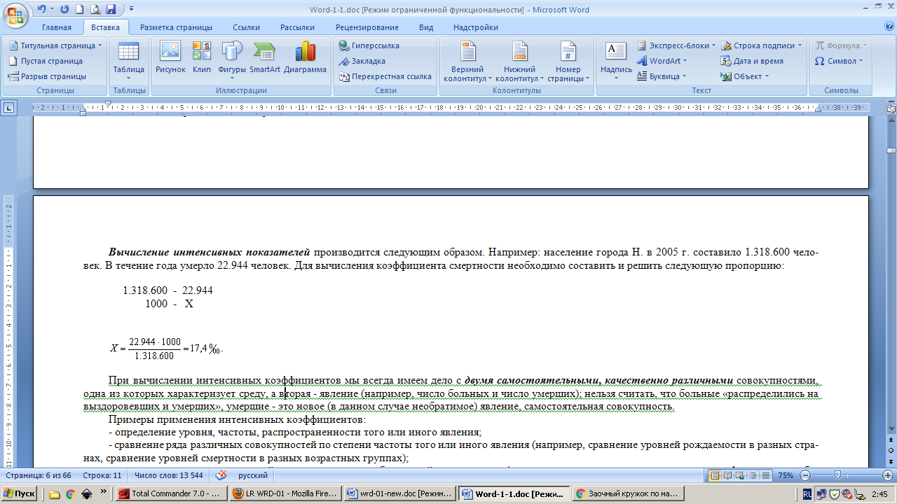

При вычислении интенсивных коэффициентов мы всегда имеем дело с двумя самостоятельными, качественно различными совокупностями, одна из которых характеризует среду, а вторая - явление (например, число больных и число умерших); нельзя считать, что больные «распределились на выздоровевших и умерших», умершие - это новое (в данном случае необратимое) явление, самостоятельная совокупность.
Примеры применения интенсивных коэффициентов:
- определение уровня, частоты, распространенности того или иного явления;
- сравнение ряда различных совокупностей по степени частоты того или иного явления (например, сравнение уровней рождаемости в разных странах, сравнение уровней смертности в разных возрастных группах);
- выявление динамики изменений частоты явления в наблюдаемой совокупности (например, изменение распространенности инфекционных заболеваний населения страны за несколько лет).
Коэффициенты соотношения - характеризуют численное соотношение двух, не связанных непосредственно между собой, независимых совокупностей, сопоставляемых только логически. Техника вычисления показателей соотношения аналогична технике вычисления интенсивных показателей:

Явление А
Показатель соотношения = ---------------- · 1;100 (1000…и т.д.)
Явление В

Если интенсивные коэффициенты характеризуют частоту явлений, происходящих в данной среде (т.е. непосредственно связанных с этой средой), то коэффициенты соотношения указывают на числовое соотношение двух явлений, непосредственно между собой не связанных.
Примером таких относительных чисел может служить показатель обеспеченности населения врачами (число врачей на 10.000 населения). Коэффициенты соотношения находят широкое применение при характеристике различных видов медицинской деятельности (например, показатели применения лечебно-диагностических методов).
Экстенсивные коэффициенты - характеризуют распределение явления на его составные части, его внутреннюю структуру или отношение частей к целому (удельный вес).
При вычислении экстенсивных показателей мы имеем дело только с одной статистической совокупностью (только с больными, только с умершими) и поэтому, как бы детально ни дифференцировался их внутренний состав, понятие о частоте явления получить нельзя, так как отсутствует среда, т.е. основной фон. Большинство экстенсивных коэффициентов выражается в процентах, реже - в промилле или долях единицы.
Вычисление экстенсивных коэффициентов производится следующим образом. Например: в 2005 г. население города Р. составило 1.318.600 человек, в том числе мужчин – 605.300 человек. Если принять все население города Р. за 100% , то:

1.318.600 - 100%
605.300 - Х

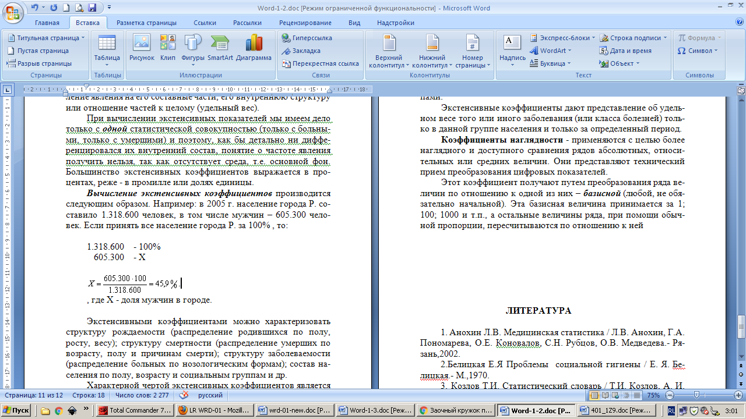, где Х - доля мужчин в городе.

Экстенсивными коэффициентами можно характеризовать структуру рождаемости (распределение родившихся по полу, росту, весу); структуру смертности (распределение умерших по возрасту, полу и причинам смерти); структуру заболеваемости (распределение больных по нозологическим формам); состав населения по полу, возрасту и социальным группам и др.
Характерной чертой экстенсивных коэффициентов является их взаимосвязанность, вызывающая определенный автоматизм сдвигов, т.к. их сумма всегда составляет 100%. Например, при изучении структуры заболеваемости удельный вес какого-нибудь отдельного заболевания может возрасти в следующих случаях:
1) при подлинном его росте, т.е. при увеличении интенсивного показателя;
2) при одном и том же его уровне, если число других заболеваний в этот период снизилось;
3) при снижении уровня данного заболевания, если уменьшение числа других заболеваний происходило более быстрыми темпами.
Экстенсивные коэффициенты дают представление об удельном весе того или иного заболевания (или класса болезней) только в данной группе населения и только за определенный период.
Коэффициенты наглядности - применяются с целью более наглядного и доступного сравнения рядов абсолютных, относительных или средних величин. Они представляют технический прием преобразования цифровых показателей.
Этот коэффициент получают путем преобразования ряда величин по отношению к одной из них – базисной (любой, не обязательно начальной). Эта базисная величина принимается за 1; 100; 1000 и т.п., а остальные величины ряда, при помощи обычной пропорции, пересчитываются по отношению к ней

ЛИТЕРАТУРА

1. Анохин Л.В. Медицинская статистика / Л.В. Анохин, Г.А. Пономарева, О.Е. Коновалов, С.Н. Рубцов, О.В. Медведева.- Рязань,2002.
2.Белицкая Е.Я Проблемы социальной гигиены / Е. Я. Белицкая.- М.,1970.
3. Козлов Т.И. Статистический словарь / Т.И. Козлов, А. И. Петров, С.А. Щенков и др. - М.,1965
4.Кучеренко В.З. Социальная гигиена и организация здравоохранения/ В.З.Кучеренко, Н.М.Агарков, А.П.Яковлев, А. С. Васильев.- М., 2000.

